8. ПРИРОДНІ РЕСУРСИ ТА ЇХ ОЦІНКА В СИСТЕМІ РАЦІОНАЛЬНОГО ПРИРОДОКОРИСТУВАННЯ
8.1. ПОНЯТТЯ ПРИРОДНИХ РЕСУРСІВ
Під природними ресурсами розуміють природні тіла, явища і процеси, які людина використовує в своїй діяльності.
Природні ресурси дуже різноманітні, як і можливості їх застосування в господарстві і побуті, вони є складовою частиною матеріально-технічної бази суспільного виробництва.
Природні ресурси - категорія історична, їх використання пов'язане з розвитком технології виробництва. Був час, коли людина не знала, як використати кам'яне вугілля, виплавляти метал з руди, одержувати і використовувати електроенергію. Металургія античності і середніх віків розвивалась на деревному вугіллі. За створення періодичної системи хімічних елементів королівство Великобританії нагородило Д. І. Менделєєва алюмінієвою медаллю, оскільки на той час алюміній був дорожчий за золото. В епоху НТР з 7 млн відомих хімічних сполук більше половини використовується у виробництві, медицині, побуті. Сучасне виробництво здатне не лише переробляти природні ресурси в знаряддя праці і товари широкого вжитку, а й створювати матеріали з наперед заданими властивостями синтетичним шляхом замість використання запасів деяких традиційних копалин, що скорочуються.
Співвідношення між природними ресурсами і природними умовами може бути представлено за аналогією до співвідношення між засобами праці і матеріальними умовами трудового процесу. Природні ресурси не можуть існували і використовуватись поза природними умовами, які є їх природно-історичною .базою. Причому для виникнення і розвитку ресурсів необхідні певні природні умови. Природні ресурси мають соціальну значущість і корисність і є складною сукупністю матеріальних елементів і процесів, що постійно розвиваються в часі та в просторі як точка .дотику людського суспільства і природи, сфера прикладення розуму і сил.
Оскільки звичайно під природними ресурсами розуміють природні тіла, явища та процеси, що експлуатуються для задоволення потреб окремих людей і суспільства загалом, їх можна віднести до категорії речей. Однак таке розуміння поняття в сучасних умовах є надто вузьким. Адже з розширенням потреб суспільства все частіше в ролі природних ресурсів виступають не лише природні об'єкти, які є джерелами сировини і палива, а й властивості природи, які не мають речового змісту. Наприклад, цінним ресурсом стають чиста вода і повітря; набувають статусу ресурсу естетичні властивості ландшафту.
Поняття «природні ресурси» — соціально-економічна категорія. Це означає, що коли ми оперуємо поняттям «ресурси», то оцінюємо природні тіла і явища з того чи іншого боку, стосовно можливостей їх використання людиною. Водночас не можна розцінювати природні ресурси лише з економічної (господарської) точки зору. Справді, економіка е основою відносин людини і природи. Ця основоположна тема сприяла поширенню визначення природних ресурсів як елементів природи, які є засобами існування людського суспільства і використовуються в господарстві.
Однак ставлення людини до природи не можна зводити тільки до утилітарного (прагматичного), вбачаючи в природі лише джерело матеріальних благ. Існують і неутилі-тарні форми, а саме: адаптивна, інтимна, естетична.
Під адаптивною формою ставлення людини до природи розуміється ставлення до неї як до звичного життєвого середовища. Люди використовують повітря, тепло, світло як звичні життєві умови і виявляють своє ставлення до них лише, коли відчувають нестачу цих благ, коли порушується звичний ритм життя людини. Інакше кажучи, коли людина відчуває дефіцит чого-небудь або її зусилля спрямовані на ліквідацію цього дефіциту, то умова життя (діяльності) може переходити в ресурс. Наприклад, в умовах забрудненого середовища чисте повітря стає ресурсом (причому життєво необхідним). З цього випливає, що нема .чіткої межі між природними ресурсами і природними умовами, за певних об'єктивних умов природні умови переходять у ресурси.

Інтимна форма ставлення людини до природи (психологічний аспект) грунтується на любові людини до природи, і вона розцінюється як одна з основ здорової психіки. Любов до природи не може зводитись лише до її споглядання, а проявляється в дійовому ставленні до її охорони, е основою суспільного руху на захист природи.
Естетична форма грунтується на сприйнятті людиною прекрасного в природі, тобто гармонії, порядку, звуків, запахів, певних визначених форм тощо. В умовах глобальних масштабів руйнування пейзажів порушується естетика життєвого середовища, що негативно впливає на психіку.
Аналіз різних «неутилітарних» форм взаємовідносин людини з природою дає змогу дійти висновку, що природні умови часто переходять у розряд ресурсів, тому потрібно долати уявлення (одностороннє, традиційне) про ресурси як тіла і сили природи, що використовуються як засоби і предмети праці, джерела енергії.
Людина використовувала ресурси (харчі, воду, повітря) з самого початку свого існування,, однак на перших порах вона не докладала зусиль для їх відтворення. Наявність ресурсів визначала ареали розселення ранньої людини. Під ресурсами для простого відтворення доіндустріального суспільства розуміємо природні продуктивні сили традиційних багатовікових форм ведення господарства, коли переважно використовувались речовини, що не зазнали глобальної обробки — камінь, дерево, натуральні волокна тощо.
Індустріальне суспільство базується на природних ресурсах, потрібних не стільки для підтримання життя людей, скільки для виробництва товарів і послуг, що забезпечують більш розвинуті потреби окремих людей і суспільства. Переважна частина цих ресурсів використовується в процесі розширеного відтворення. Якщо з ресурсами попереднього типу пов'язане виділення людини з царства тварин, то використовувані сьогодні ресурси, насамперед енергетичні, забезпечили людині величезну потужність, ніби поставили її над природою. Діалектика суспільного розвитку, однак, полягає в усе більшому «включенні» суспільства в природу, в зрощенні з природою і послабленні залежності від неї.
Залучення природних ресурсів у суспільне виробництво означає перетворення їх в складову продуктивних сил суспільства, внаслідок чого природні продуктивні сили перетворюються в суспільні продуктивні сили. При цьому одні природні ресурси, які переходять до складу суспільних продуктивних сил, видозмінюються і втрачають зв'язок з при-
родою (природні ресурси, перетворені в знаряддя праці), інші ж — хоча й залучаються в суспільне виробництво, але продовжують зберігати свої первісні зв'язки з природним середовищем (земельні чи водні ресурси).
8.2. КЛАСИФІКАЦІЯ ПРИРОДНИХ РЕСУРСІВ
Великий теоретичний інтерес становить класифікація природних ресурсів, яка дає змогу оцінити масштаби їх запасів, можливість використання і комплекс необхідних охоронних заходів (рис. 3). Невідновлювані ресурси характеризуються обмеженими запасами, використовувати їх можна лише раз. Поповнення цих ресурсів на Землі практично неможливе через відсутність умов, в яких вони виникли багато мільйонів років тому, або відбувається надзвичайно повільно. До таких ресурсів належать насамперед багатства надр.
Охорона цих ресурсів зводиться до економного витрачання і розвідки нових запасів, заміни більш дефіцитних ресурсів менш дефіцитними. Причому економне витрачання передбачає не зменшення видобутку, а його раціоналізацію — запобігання втрат під час видобутку, транспортування і при переробці. При раціональному використанні ресурси надр можуть служити людині практично безконечно. Останнім часом навіть переглядається питання про вичерпність цих видів ресурсів. Завдяки прогресу в техніці геолого-розвідувальних робіт і технології видобутку і обробки руд, а також повторному використанні металів в майбутньому вони, очевидно, зможуть класифікуватись як невичерпні.
До відновлюваних ресурсів належать: грунт, рослинний і тваринний світ, деякі мінеральні ресурси, наприклад солі, які осідають в озерах і морських лагунах. Вони можуть відтворюватись у природних процесах і підтримуватись у деякій постійній кількості, що визначається рівнем їх щорічного відтворення і споживання.
Однак іноді при безгосподарному використанні деякі види відновлюваних ресурсів можуть перейти в розряд невідновлюваних або їх відновлення потребує порівняно більше" часу. Наприклад, родючість грунтів, яка підвищується при Їх раціональному використанні, може значно погіршитися при неправильних методах обробки, а ерозія, яка при цьому виникає, часто фізично зменшує ґрунтовий покрив. Те ж саме можна сказати і про ресурси рослинного і тварин-
49

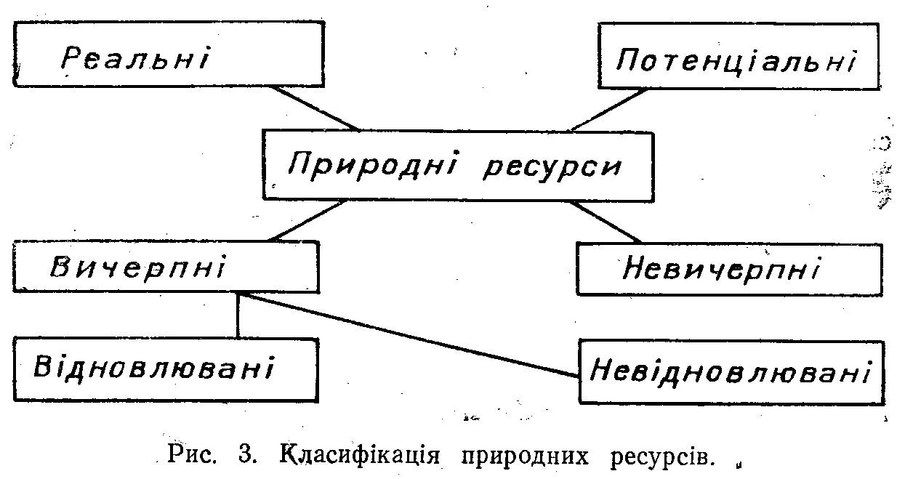
ного світу. При хижацькому використанні порушується здатність біологічних систем до самовідтворення, і тоді ці ресурси стають практично невідновлюваними.
Отже, в багатьох випадках відновлюваність або невiдновлюваність природних ресурсів залежить від ставлення до них людини.
Головне в охороні відновлюваних ресурсів — забезпечити постійну можливість їх відновлення, тоді вон-и служитимуть людині практично безконечно. Можливість невичерпного використання цих ресурсів забезпечується тим, що в кожний певний відрізок часу (скажімо, за рік) вон.и розглядаються як обмежені ресурси, користуватися якими слід суворо регламентовано. В цьому полягає основний принцип їх охорони.
Збереження відновлюваних ресурсів може здійснюватись кількома шляхами, насамперед раціонально використовуючи ресурси на основі їх планування з урахуванням швидкості відновлення. Крім того, необхідно постійно залучати в експлуатацію нові ресурси, а також штучно відновлювати ресурси (лісопосадки, риборозведення тощо).
До невичерпних природних ресурсів належать водні» пов'язані єдиним кругообігом, ресурси атмосферного повітря і космічні ресурси. Вони невичерпні як фізичне тіло. Однак такі ресурси, як вода і повітря, підвладні впливу технічного прогресу, а при сильному забрудненні можливе якісне виснаження цих видів ресурсів. Космічні ресурси,. до яких належать сонячна енергія, енергія морських, припливів, також можуть змінюватися під впливом господарської активності людини (зокрема, зміна складу атмосфери може/спричинити зміни площі сонячної радіації), За-

ходи по охороні невичерпних ресурсів повинні бути спрямовані на попередження і боротьбу з їх якісним виснаженням.
Реальні природні ресурси використовуються у виробництві на певному рівні розвитку продуктивних сил суспільства. Можна виділити ще таку категорію, як потенційні ресурси, які, хоч і потрібні суспільству, не можуть бути залучені з якихось причин, наприклад, через недостатню технічну оснащеність виробництва. Яскравий приклад тому — водні ресурси. Вода дефіцитна не тому, що її мало (величезні запаси води містить Світовий океан), а тому, що не вся вона може бути поки що використана у виробництві (наприклад, солоні води морів і океанів). Потенційні ресурси можуть переходити в реальні. Та ж морська вода там, де є опріснювачі, вже стала реальним ресур. сом. Ліси — реальні ресурси, але в деяких недоступних районах вони є потенційними. Природні ресурси, залишаючись величиною постійною, можуть набувати нового значення залежно від зміни технічного рівня виробництва і з потенційних перетворюватися в реальні.
Природна та економічна класифікація ресурсів. В основі природної класифікації лежить приналежність ресурсів до того чи іншого компонента географічної оболонки (копалини, водні, грунтові тощо). В основі економічної класифікації — їх поділ за характером використання в основних секторах матеріального виробництва або в невиробничій сфері. Основними класами ресурсів, за цим принципом, є ресурси матеріального виробництва' (промисловості і сільського господарства) і ресурси невиробничої сфери (прямого і непрямого використання).
Своєю чергою, ресурси промисловості і сільського господарства поділяються залежно від їх технологічної диференціації. До ресурсів прямого споживання належать такі види природних ресурсів, як життєві засоби, а до ресурсів непрямого споживання — елементи природного комплексу, які важливі для задоволення різноманітних фізичних і моральних потреб людини (відпочинок, спорт, естетичне сприйняття природи та ін.), але не використовуються безпосередньо.
Усі види ресурсів пов'язані між собою петлями зворотних зв'язків на основі термодинамічних принципів (закону збереження маси та енергії). Нарощування використання якогось з ресурсів понад доцільний норматив спричиняє різні зміни в інших ресурсних групах і зміни їх інтегральної сукупності, що завжди супроводжуються втратою якихось ресурсних груп, на які було розраховано господарство. Так, надмірна експлуатація водних ресурсів річкового басейну не лише призводить до нестачі води для ведення господарства в розташованих нижче ділянках і басейнах аж до виснаження рибних та інших ресурсів внутрі морів, а й різко впливає на рослинність, тваринний світ, навіть клімат навколишніх територій, що, своєю чергою, погіршує умови життя людей.
Усе це зумовлює необхідність вивчення інтегральної сукупності всіх ресурсних складових у регіоні, а також проведення інвентаризації всіх ресурсів за народногосподарськими потребами і складання кадастрів. Кадастр — це систематичне зведення даних, яке включає якісний і кількісний опис об'єктів і явищ ресурсного характеру з їх економічною та соціально-економічною оцінкою. В окремих країнах (Канада, скандинавські країни та ін.) ведуться роботи з інвентаризації ресурсів і складання їх кадастрів.
•Зокрема, практикується водний, детеріораційний (зведення відомостей про погіршення природного середовища), .земельний, ландшафтний, лісовий, медико-біологічний (ступінь впливу природних комплексів на здоров'я людини), природних територій та об'єктів під особливою охороною, ґрунтовий (вужчий, ніж земельний, стосується лише
•орних угідь), промисловий (окремо мисливсько-промисловий, дичини, водно-біологічної дичини тощо), рекреаційний (ресурсів відпочинку, лікування), стану навколишнього середовища, фізичного простору та інші види кадастрів.
.Щоб забезпечити просування вперед у вивченні природних ресурсів, необхідно володіти різними методами оцінки ресурсів.
8.3. ОЦІНКА ПРИРОДНИХ РЕСУРСІВ
Багато видів природних ресурсів є не лише предметом праці а й його результатом. До того ж як предмет праці одні і ті ж ресурси мають багато корисних властивостей, ефект від використання яких неоднаковий. Тому існує постійна потреба в оцінці економічного змісту природних ресурсів.
Природні ресурси є часткою природного середовища, яке сформувалось без участі людини і потім було залучене
в господарський оборот. Елементи природного середовища стають для суспільства ресурсами лише на певній стадії розвитку продуктивних сил, коли з'являється потреба в них

і можливість їх використання. Так, вода в природному стані є даром природи. Вона знаходиться поза всяким господарським обігом і не підлягає грошовій оцінці. Інша річ, коли вода, взята з джерел зрошення, набуває нової якості під впливом засобів і праці, вкладеної в процесі будівництва та експлуатації каналів і споруд. У цьому випадку вона має певну вартість і є ресурсом для суспільства. Перетворення ж води з продукту природи в зрошувальну означає перетворення її в засіб виробництва.
Залучені в господарський обіг природні ресурси є важливим фактором виробництва і не можуть не враховуватись у національному багатстві. Природні ресурси, залучені у виробництво, є носієм виробничих відносин і втілюють у собі єдність споживної вартості та вартості. Все це викликає необхідність розглядати природні ресурси як економічну категорію.
Як і будь-яка економічна категорія, природні ресурси історичні. Характер і ступінь використання природного середовища як однієї з умов виробництва визначається рівнем розвитку продуктивних сил і виробничих відносин. Ще 40—50 років тому уранові руди не мали ніякого практичного застосування, зараз — це енергетичний ресурс. Постає потреба оцінки природних ресурсів; оскільки продукт господарської діяльності має вартісну форму.
З позицій формальної логіки всі дії щодо якісної та кількісної характеристики ресурсів називають оцінюванням, сам же результат дій — оцінкою. Оцінювання вимагає встановлення певних відносин між суб'єктом (людиною) і об'єктом оцінки (природними ресурсами). Наприклад, необхідно знати і оцінювати не лише агрокліматичні умови території, а й ті вимоги, які до них висуває людина в певній галузі виробничої діяльності (в нашому випадку це сільське господарство). З цим пов'язана проблема добору критеріїв (конкретних показників, від найзагальніших до розгалуженої та складної системи показників), за допомогою яких відбувається оцінка компонентів природи.
У логіці виділяють чотири компоненти оцінок: суб'єкт, об'єкт, характер і основа оцінки. Суб'єкт — це той компонент, через який «проводиться» ідея релятивізму (відносності) в оцінюванні, тобто ідея необхідності співвідношення кожної оцінки з вимогами суб'єкта. Самі по собі при-родн'і умови і ресурси ні погані, ні хороші, питання про їх цінність постає лише, коли людина вступає у взаємодію з ними в процесі господарської-діяльності. Отже, характер оцінки буде змінюватись залежно від мети, для якої вона здійснюється. Не можна, наприклад, оцінити клімат чи природу певного регіону як сприятливі чи несприятливі. При такому формулюванні залишається незрозумілим, для якого саме виду діяльності сприятливий чи несприятливий природний комплекс або який-небудь його компонент. Правильними будуть такі формулювання: «природні умови несприятливі для розвитку хімічної промисловості» або «клімат сприятливий для вирощування озимої пшениці».
Отже, предметом для оцінки є взаємодія «об'єкта» і «суб'єкта» в кожній конкретній ситуації, а критерії оцінки формуються залежно від її мети.
Оцінки історичні, вони змінюються не лише від суб'єкта до суб'єкта, але в одного і того ж суб'єкта з плином часу.
Справа не лише в тому, що на різних етапах господарської діяльності може змінюватися значення, цінність того чи іншого ресурсу. Справа ще й в системі виробничих відносин. Річ, що оцінюється певним суб'єктом позитивно, може через деякий час стати для нього зовсім нецікавою, отже, і не цінною, або навпаки. Тому оцінка природних умов і ресурсів історично відносна і залежить від цілої низки умов — соціальних, економічних, природних, науково-технічних, від стану і ступеня використання самих природних ресурсів і ступеня рівноваги природного середовища.
Підвищена увага в наш час приділяється економічним оцінкам природних ресурсів, хоча вони дотепер залишаються ще недостатньо обгрунтованими.
Суспільству важливо знати, скільки потрібно докласти праці, щоб замістити ті чи інші ресурси, які були вилучені в природі. Отже, оцінка — це не лише елемент товарного виробництва, вона важлива для будь-якого суспільства, оскільки дає змогу зберігати працю або попереджувати її втрати в майбутньому. Оцінка повинна відображати _ не стільки фактичні витрати, пов'язані з використанням, скільки значущість природних ресурсів для народного господарства.
В умовах товарно-грошових відносин економічна, оцінка природних ресурсів повинна виражатись у вартісній формі. Без вартісної оцінки сьогодні ще неможливо визначати вклад відповідних галузей у сукупні результати виробництва і відповідно доцільні масштаби вкладень суспільних коштів у їх розвиток. Правильна ж оцінка ресурсів у тому числі й природних, з одного боку, забезпечує рівні економічні (госпрозрахункові) можливості для підприємств, що працюють в різних умовах, з другого — забезпечить створення ефективного матеріального стимулу до раціонального природовикористання.
Поряд з грошовою оцінкою суспільство може розрахувати, скільки потрібно витратити праці для придбання (одержання) тих чи інших елементів навколишнього середовища (трудова оцінка ресурсів), який їх обсяг у натуральному вираженні (натуральна оцінка).
Даючи вартісну оцінку елементів природного середовища, необхідно врахувати багато економічних, технічних, географічних, геологічних факторів. Можливе багатоцільове використання більшості елементів природного середовища, що також накладає відбиток на оцінку природних ресурсів. Вибір напряму використання або їх поєднання визначається, як правило, не природними, а соціально-економічними факторами. Майже загальноприйнятим критерієм економічної оцінки всіх видів природних ресурсів в більшості досліджень, що провадяться в цій області, є ди-ференційна рента. Цей показник акумулює в собі оцінку таких факторів, як кількість і місце розташування ресурсів. Дослідження показника диференціальної ренти відкриває шлях для зіставлення різнорідних природних ресурсів і встановлення єдиних цін на природну сировину, за яких чистий дохід буде народногосподарським показником ефективності їх використання. Однак дискусія з цих проблем ще не завершена, продовжують висловлюватись точки зору про відсутність диференціальної ренти в наших умовах і тому безперспективність будь-яких концепцій встановлення цін на природні ресурси. Це помилкова точка зору, оскільки однакова за кількістю та якістю праця, вкладена, наприклад, у різні за якістю земельні ділянки, дає різні економічні результати і за будь-яких умов. Аналогічні результати одержуються і на земельних ділянках з різним географічним положенням відносно районів реалізації готової продукції.
Основна ідея рентної оцінки ресурсу полягає в наступному. Рентна оцінка за своїм значенням дорівнює народногосподарським (не галузевим і не індивідуальним) додатковим витратам, які можуть виникнути через вибуття цього ресурсу з експлуатації (наприклад, вичерпання корисної копалини, затоплення сільськогосподарських земель, заміна рекреаційного використання лісу на лісоексплуатаційне тощо). Звичайно ресурс, який вилучається або, навпаки, залучається замість того, що є, називається замикаючим. Ті ресурси, безповоротна втрата яких не супроводжується економічними втратами ні в даний момент,ні в перспективі, одержують нульову оцінку. Позитивну (не нульову) оцінку мають так звані обмежені ресурси, внаслідок прикладення суспільної праці до яких виникає диференціальна рента. Отже, обмежені ресурси — це такі ресурси, для забезпечення необхідної кількості яких потрібна трудова діяльність.
Методика визначення рентної оцінки ще остаточно не розроблена, відсутні самі рентні оцінки і плата за ресурси з урахуванням ренти. Останнє часом призводить до того, що ресурси використовуються нераціонально, між відомі ствами недостатньо погоджено їх використання.
Ще одним своєрідним підходом до оцінки природних ресурсів є розрахунок ціни природного ресурсу (землі) на підставі витрат на освоєння угідь. Однак на відміну від оцінка землі на підставі диференціальної ренти при такому підході недовраховуються природні, біологічні властивості грунту. При такому підході н.айвищу оцінку будуть мати угіддя, розташовані в несприятливих умовах, оскільки їх освоєння потребує капіталомісткої підготовки. Згідно з першим підходом
де ОПР_{Д.Р.} — оцінка природного ресурсу на основі диференціальної ренти; ДР — диференціальна рента; Е_{н} — норматив ефективності.
Відповідно другий підхід передбачає:
де ОПР_{Во}, — оцінка природного ресурсу за витратами на його освоєння; 2Во — витрати на освоєння даного природного ресурсу.
Очевидно, найближче до істини буде стояти оцінка природного ресурсу за агрегатованим показником:
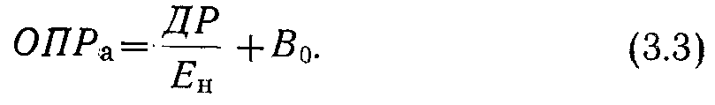
Нагромаджено широкий досвід грошового вираження економічної оцінки.
За розрахунками академіка С. Г. Струміліна, середня оцінка сільськогосподарських угідь, виходячи із витратна підготовку до використання 1 га, наприкінці 60-х років становила 135 крб [36, с. 60—62].
56

За даними С. Д. Черемушкіна, який використовував для оцінки диференціальну ренту, середня оцінка 1 га сільськогосподарських угідь в середині 60-х років становила 309 крб. При цьому оцінка землі була різною в республіках і регіонах (Молдавська РСР — 1780 крб/га, Казахстан — 112 крб/га [21, с. 89]). Загальна вартість сільськогосподарських угідь становила 188 млрд крб (вартість основних фондів без землі на 1 січня 1966 p. — 601 млрд крб).
За розрахунками Е. С. Карнаухової, середня оцінка сільськогосподарських угідь на 1961—1971 pp. .була визначена в 307 крб, а середня оцінка 1 га орних земель — 710 крб з коливаннями від 187 крб. для Далекого Сходу до 2225 крб для Середньої Азії [16, с. 233, 242].
На 1991 p. вартість освоєння 1 га землі під ріллю в Україні в середньому становила 4,8—9,5 тис. крб, під кормові угіддя (сінокоси і пасовища) — 3—4 тис. крб/га. При такій оцінці вартість землі як природного ресурсу перевищила б вартість основних виробничих фондів сільськогосподарського призначення України в п'ять разів. Це дуже велика сума, однак у цьому є своя перевага з точки зору екології — чим вищий норматив оцінки, тим краще він виконує свою функцію щодо охорони аграрних угідь від вилучення їх на несільськогосподарські потреби, сприяє економії цінних земель.
Оцінка землі як природного ресурсу залежить ще й від її господарського використання, тобто від функціонального стану на якийсь конкретний момент. На кінець 1990 p. 1 га землі в центрі середнього міста оцінювався в 1 млн крб і в 450 тис. на периферії (в Москві — 1,5—2 млн і 600 тис. крб відповідно). Це пов'язано з тим, що використання землі для несільськогосподарських цілей в багатьох випадках приносить набагато більшу ренту, ніж у сільському господарстві.
Останнім часом досить широкої популярності набула енергетична оцінка природних продуктивних сил. Вона грунтується на тому, що природні ресурси мають певний енергетичний еквівалент, який залежить від їх внутрішнього потенціалу і попередніх витрат на їх утворення. Тобто під різнорідні явища підводиться єдина основа, що дає змогу їх порівнювати.
Різниця або відношення між витратами і виходом енергії досить об'єктивно характеризує продуктивність праці.
Техніка розрахунку оцінки природного ресурсу за енергетичною методикою зводиться до дії згідно з формулою
де опр_{е} — оцінка природних ресурсів енергетична; Ев — енергетичні витрати на утворення певного виду природних ресурсів; Be. — вихід енергії, який може бути одержаний з цього виду природного ресурсу при його використанні.
Оцінка лісових ресурсів провадиться у формі так званої лісової такси (тарифу). Це ніби ціна деревини дерев, які ростуть в лісі, вона, за задумом, повинна заміщувати витрати держави на ведення лісового господарства, на виробництво лісу, вирівнювання господарських угідь лісових підприємств. Однак вона не виконує цих завдань передусім тому, що встановлена на недостатньому рівні. Так, у лісах VI поясу -3-го розряду лісова такса на велику деревину ялинки в 1990 p. становила всього 60 к. за 1 м³, а на дрібну — 45 к. при собівартості заготівель 15—20 крб. Для IV поясу лісова такса ще нижча: за велику деревину — 35 к., за дрібну деревину — 22, за ялинову деревину — 25 і за березову — 16 к. Оскільки на такі занижені тарифи практично неможливо спиратися при розробці оптових цін, були розроблені ціни підприємства, побудовані на основі середніх витрат лісозаготівельних організацій. Але ці ціни не сприяють використанню гірших лісових ділянок, де собівартість лісозаготівель вища від середніх витрат, тому на гірших ділянках — заболочених і низькотоварних — допускається недорубка розрахункових лісосік, а на кращих, навпаки, — перерубка, що погіршує експлуатацію лісового господарства. Недостатньою є і диференціація оптових цін залежно від виду деревини — хвойної та м'яко - листої, крупне- і тонкомірної, внаслідок чого споживач не зацікавлений у збільшенні використання гіршої за якістю деревини.
Очевидно, що з точки зору раціонального використання лісових деревних ресурсів їх оцінка повинна встановлюватись, виходячи з оптової ціни такого рівня, щоб була вигідною експлуатація і гірших ділянок лісу. Це, звичайно, може призвести до деякого загального підвищення цін на лісоматеріали, але сприятиме кращому використанню лісу. Лісова такса повинна покривати витрати на лісовідновлення — підготовку ділянок, посадку сіянців, догляд за ними, на боротьбу із заглушенням хвойних посадок малоцінними швидкоростучими породами :— осикою, березою тощо.
Особливістю процесу лісовідновлення є тривалість періодів достигання. Так, для хвойних порід вони становлять 80—100 років і більше, а для кедра — 200—250 років. Значно коротші періоди вирощування м’яколистих порід (берези, осики) до стану стиглості. До капітальних вкладень, що потрібні для вирощування хвойних лісових порід, які мають тривалі періоди достигання, пропонується застосовувати знижені норми дисконтування, наприклад, 0,03. Виходячи із наявних запасів деревини, собівартості вирощування, норми дисконтування, алгоритмів Т. С. Хачатурова [38, с. 192], лісові природні ресурси України можна оцінити (за запасами деревини в лісах, що експлуатуються) в 52 млрд крб. Це оцінка приблизно половини всього запасу деревини в країні. Решта може бути оцінена меншою сумою, враховуючи гірший склад за породами дерев, малу доступність, а точніше — недоступність на сьогодні цих лісів для заготівель і вивезення з них деревини.
З рентних відносин можна виходити і оцінюючи такий природний ресурс, як вода. Тут диференціальна рента виникає в умовах обмеженості водних ресурсів і до певної міри монополії на воду як один із засобів ведення господарства. При достатку води — в океані, в морі, в річці — в самому джерелі вона безплатна, подібно до атмосферного повітря, за умови, що кількість води, що забирається з джерела, постійно компенсується природним шляхом. Однак використання води і з цих джерел для господарських, комунальних, побутових потреб вимагає витрат на її доставку від джерела до місця споживання. Ці витрати — у водозабір і очисні споруди, у водопровід — визначають капітальні вкладення, собівартість води, приведені витрати. Крім того, саме джерело може, потребувати витрат на підтримання його в стані, придатному для застосування (наприклад, роботи по виправленню русла ріки).
В умовах нестачі води і необхідності її використання для господарських та інших цілей в дію вступають рентні відносини. Чим більший дохід господарства від одержуваної для поливу води, тим більша диференціальна рента, тим вища й оцінка води. Очевидно, повинні бути враховані й інші фактори, що впливають на оцінку води. З одного боку, оцінка води визначається, як сказано, витратами на доставку води — по зрошувальних каналах, трубах тощо, а також витратами на підготовку води до використання і на її очищення. З другого боку, на обсяг продукції водо-споживачів впливає не лише водопостачання, а й умови ведення сільського господарства — наявність машин, застосування добрив, організація праці. Це, звичайно, не має ніякого відношення до утворення водної ренти.
Подібно до того як диференціальна земельна рента залежить від додаткового доходу, який одержують при неоднаковому використанні землі (рілля, луки, забудова, дорога тощо), що може відбитися на ціні певної ділянки, так і диференціальна рента на воду з одного і того ж джерела (ріки, озера) залежить від напряму її використання, а цим визначається й оцінка води.
На практиці оцінка води пропорційно диференціальній й водній ренті поки що не застосовується. Не встановлена і плата за воду з метою зрошення. Між тим, якби така оцінка існувала, можна було б проводити економічні розрахунки, порівняння варіантів використання води, порівняння ефективності розвитку в різних місцевостях тих чи інших культур, які потребують неоднакової кількості води для поливу і різних технічних водогосподарських заходів, наприклад, для реконструкції зрошувальної системи з метою скорочення втрат води чи спорудження гребель і каналів для збільшення кількості води, що надходить для зрошення.
Для деяких видів природних ресурсів, наприклад для повітря, вартісна оцінка поки що в принципі незастосовна. Атмосферне повітря у нас безплатне і поки що не такий дефіцит, щоб встановлювати за нього плату.
Економічна оцінка природних багатств повинна врахувати довгострокові народногосподарські результати використання природних ресурсів. Щоб виконати це, необхідно оцінювати всі ресурси на єдиній методологічній основі; враховувати в оцінці потенціальний (а не фактично досягнутий) ефект їх використання; з найбільшою повнотою враховувати фактор часу при проведенні ресурсооцінних робіт. Тому, очевидно, в «змішану» методику оцінки природних ресурсів слід включати витрати В\, Вч, By, де Ві — витрати коштів на пошук, освоєння нових гірших ресурсів; B^ — витрати на розробку способів задоволення потреб у дефіцитних ресурсах за рахунок вторинної переробки відходів і комплексного використання ресурсів; Вз — витрати на дослідження можливостей відтворювати ресурси штучним шляхом або, якщо це неможливо, створювати їх замісники.
Так, в оцінку відновлюваних природних ресурсів, які споживаються, слід включити витрати не лише на розвідку і видобуток, диференціальний дохід, одержаний від їх експлуатації, витрати, спрямовані на попередження шкоди середовищу, а й ва їх відтворення (наприклад, на вирощування лісу). Якщо ж використовуються невідновлювані ресурси, в оцінку слід включати витрати на створення
60

їх замінників. Оцінку родовища ресурсів за «змішаною» методикою можна н'азвати повними витратами і позначити через г. Тоді оцінка одиниці природного ресурсу буде розраховуватись за формулою
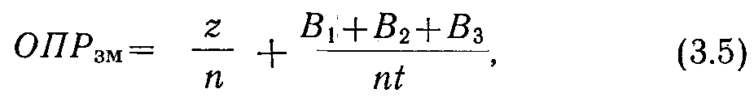
де ОПРзм — «змішана» оцінка природних ресурсів; zfn — витрати підприємств (змінні платежі) на використання одиниці природного ресурсу (а); 5і, By,, Вз — витрати майбутніх періодів, які відносяться підприємствами і акумулюються державою (постійні платежі) за використання одиниці природного ресурсу (a); n — розмір запасів ресурсу в натуральному вираженні (т, кг тощо); t — час, через який виникає потреба в витратах В\, Вч, В^ [24,' с. ЗО]. Витрати а будуть забезпечувати відтворення витрат підприємств і компенсувати шкоду від експлуатації ресурсів. Витрати а дадуть змогу компенсувати втрату ресурсу, в якому суспільне виробництво має потребу. В цих витратах суспільство має постійну потребу. Держава повинна акумулювати витрати е для вирішення проблем обмеженості ресурсів, їх відтворення тощо. Звичайно, точно визначити розміри цих витрат досить важко, оскільки вони ще остаточно не досліджені. З розвитком економічної науки точність розрахунку витрат в зростатиме. Екологізація ви-рибництва сйриятиме тому, що витрати а і в врешті-решт стануть нерозривними.
Щоб показати переваги такого методу оцінки природних' ресурсів, розрахуємо за умовними даними (табл. 1) вартість сільськогосподарських угідь різними методами, тис. крб: ,
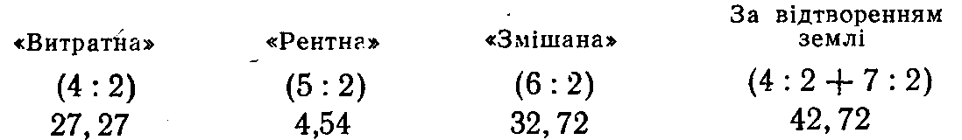
Витрати на освоєння нових земель можна розділити на три групи:
на освоєння боліт, мілководдя, водойм, чагарників, пісків, кам'янистих місць, солончаків, ділянок під дорогами, засипання ярів, будівництво комплексу споруд для захисту земель від ерозії тощо;
на обробіток грунту, хімічну меліорацію, внесення органічних і мінеральних добрив, посів сільськогосподарських культур тощо;
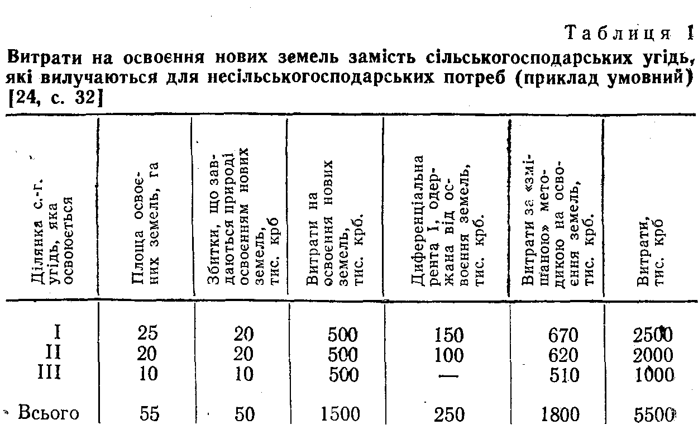
на будівництво і реконструкцію зрошувальних і осушувальних систем тощо.
В міру вичерпання вільних земель для сільського господарства виникає необхідність штучного відтворення грунту. Вже сьогодні існують його замінники (гідропоніка, аеропоніка тощо). Людство в майбутньому буде ширше вишуковувати можливості для задоволення своїх потреб у харчуванні за рахунок повноцінних замінників (наприклад, тих, що вирощуються в морі).
Як видно з наведеного вище прикладу, оцінка освоєних сільськогосподарських угідь за відтворенням землі зн'ачно вища, ніж оцінка, розрахована за «витратною», «рентною» або «змішаною» методиками. Оцінка освоєння гектара землі—47,72 тис. крб *—найбільш реально відображає витрати суспільства на майбутні 10 років. Така оцінка буде стимулювати виробника берегти землю, дасть змогу навіть стримувати розростання міст. Адже включення в кошторисну вартість будівництва промислового підприємства оцінки сільськогосподарських угідь значно збільшить витрати на його спорудження. В результаті .суспільство вишуковуватиме менш цінні землі для будівництва або здійснюватиме реконструкцію застарілих підприємств, які б задовольняли потреби суспільства в тій чи іншій продукції.
Чим більше родючих земель, чим менше їх використо вуеться для несільськогосподарських потреб, тим більший
* В цінах 1990 p.
час їх експлуатації в сільському господарстві і. В цьому випадку витрати в будуть зменшуватися, що потягне за собою зниження ціни освоюваного гектара земельних угідь (ОПР). І навпаки, чим менше і, тим більшою буде ОПР. В нашо'му прикладі при t=l0 оцінка одного гектара сільськогосподарських угідь становить 42,72 тис. крб, а при t=20 становить 37,72 тис. крб. Крім того, в результаті науково-технічного прогресу витрати b₁, B₂, В₃ можуть дещо знизитись, що потягне за собою наступне зниженн-я витрат в, а отже, і ОПР. Водночас з розвитком технічного прогресу дещо збільшиться диференціальна рента, тому зростуть витрати й, відповідно і ОПР.
Оскільки у сільськогосподарський обіг залучаються все бідн'іші землі, а вилучаються частіше родючі (t зменшується), вартість гектара сільськогосподарських угідь для суспільства буде зростати.
Розрахунок t повинен бути диференційований з урахуванням відтворюваності ресурсів.
Для відтворюваних ресурсів (ліс, риба тощо) слід врахувати природний приріст (ПП) і об'єм видобутку (Т_{P}) на рік. При цьому Tр>ПП, інакше через t років при Тр=const відтворювальний ресурс зникне. В цьому випадку ів буде розраховуватись за формулою
де У — загальні запаси відтворювального ресурсу.
Для сучасного суспільства характерний другий випадок, коли для деяких відтворювальних ресурсів Гр<:ЛЯ. Наприклад, на сьогодні вирубування лісу в світі відбувається зі швидкістю, яка значно перевищує природний приріст деревини. Це означає, що суспільство змушене буде відтворювати деревину штучним шляхом або шукати її замінник.
У випадку невідтворюваності ресурсів через t_{H} років при T´p=const і запасі ресурсу V´ останній буде вичерпаний. В цьому випадку tn буде розраховуватись за формулою
Знаючи час, /в або tn, протягом якого буде вичерпаний той чи інший природний ресурс, суспільство зможе координувати, виробничу діяльність-підприємств у масштабі країни.

КОНТРОЛЬНІ ЗАПИТАННЯ
1. Що таке природні ресурси?
2. В чому полягає історичність категорії природних ресурсів?
3. Яка різниця між природними ресурсами і природними умовами і який між ними взаємозв'язок?
4. В чому полягає соціально-економічний характер категорії природних ресурсів?
5. Утилітарні і неутилітарні форми ставлення людини до природи — в чому їх суть і значення?
6. Що відносять до ресурсів для простого відтворення доіндустріаль-ного суспільства?
7. В чому особливість використання природних ресурсів в індустріальному суспільстві?
8. Коли природні ресурси перетворюються у складову продуктивних сил суспільства?
9. В чому полягає роль класифікації природних ресурсів?
10. Що відносять до невідтворюваних природних ресурсів?
11. В чому полягають особливості охорони і використання невідновлюваних природних ресурсів?
12. Що відноситься до відтворюваних природних ресурсів? S3. В чому полягають особливості охорони і використання відновних природних ресурсів?
14. За яких умов відтворювані ресурси можуть перейти в розряд невідтворюваних?
15. Що є головним в охороні і раціональному використанні відтворюваних природних ресурсів?
16. Що відноситься до вичерпних природних ресурсів?
17. Що відноситься до невичерпних природних ресурсів?
18. У чому полягають особливості охорони і раціонального використання вичерпних і невичерпних природних ресурсів?
19. Що відноситься до потенціальних природних ресурсів?
20. Що відноситься до реальних природних ресурсів?
21. Що лежить в основі економічної класифікації природних ресурсів?
22. Що лежить в основі природної класифікації природних ресурсів?
23. Яку роль відіграють термодинамічні принципи у взаємозв'язку різних природних ресурсів?
24. Що таке кадастр?
25. Які існують види кадастрів?
26. Що викликає необхідність розглядати природні ресурси як економічну категорію?
27. Що таке оцінювання з позицій формальної логіки?
28. Що таке оцінка?
29. В чому суть ідеї релятивізму в оцінюванні природних ресурсів?

